课程名称：python实践 教师：林卫中

姓名：洪佳珺 专业班级：17应用统计2班 学号：117060400213

- 实验名称：python实践
- 实验目的：正方形螺旋线的绘制；田字格的输出；羊车门问题：异常处理。
- 实验内容及步骤：
ex2.8
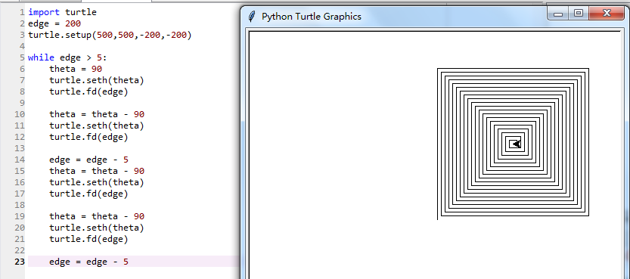
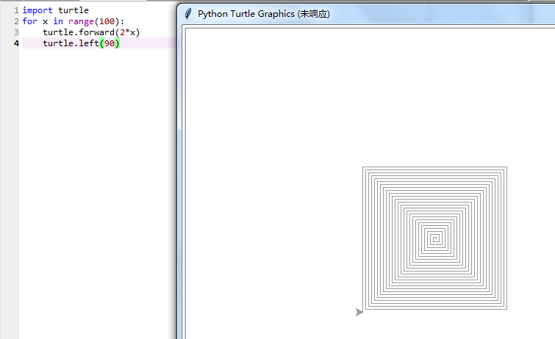
要点：从while结构中发现有循环部分，所以可用for语句替换循环，明显简洁了许多。
ex3.5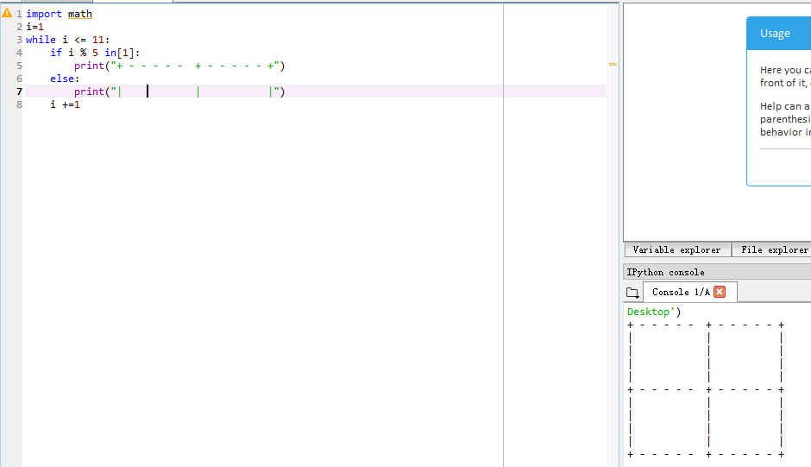
要点：
特点：观察田字格行数差别得出特点：对5求余为1输出+ - - - - - + - - - - - +，其他则为 | | |
ex4.6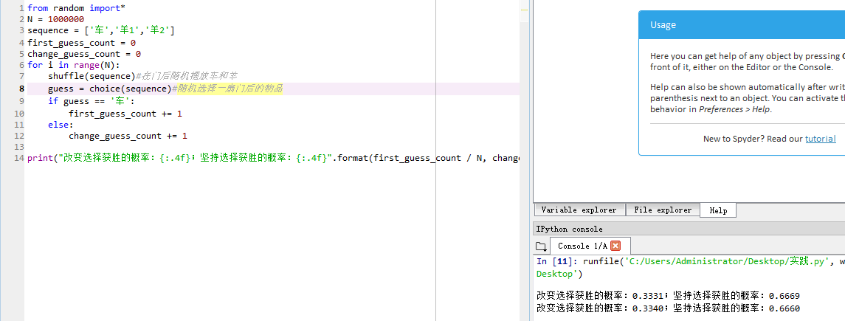
要点：与π的计算过程相似，通过无数次的实验，使结果无限逼近正确值。
ex4.5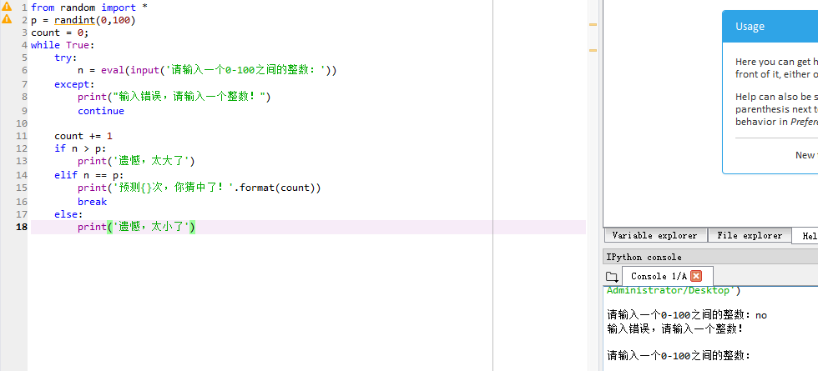
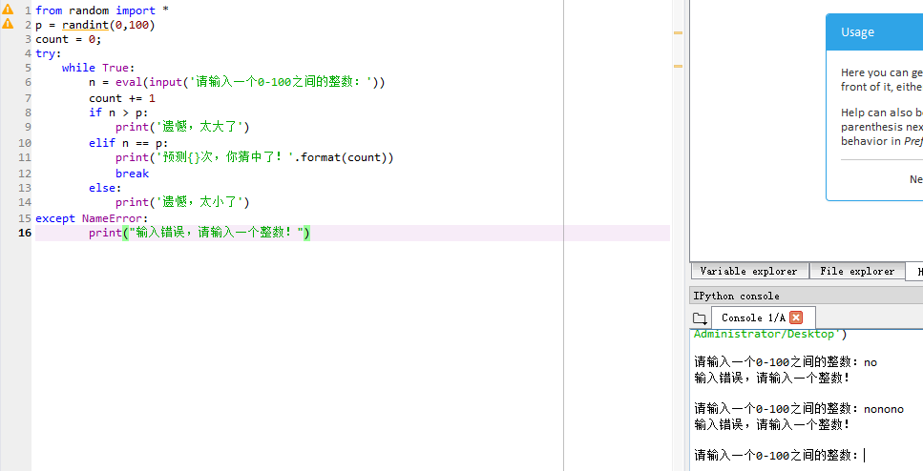

- 实验心得：关注问题解决的方案。

